Конспект урока математики в 8 классе коррекционной школы VIII вида по теме: «Сложение и вычитание обыкновенных дробей с разными знаменателями».
Учитель математики Маленькая Л.В.

Цель урока: организовать деятельность учащихся по обобщению и систематизации знаний в рамках темы «Сложение и вычитание обыкновенных дробей с разными знаменателями, нахождения общего знаменателя и дополнительных множителей».
Задачи:
Образовательные: обобщить и систематизировать знания учащихся об обыкновенных дробях, закрепить и совершенствовать навыки выполнения действий с дробями. Способствовать совершенствованию приёмов сравнения, обобщения, выделения главного, способствовать развитию умения ясно, точно и грамотно излагать свои мысли в устной и письменной речи;
Коррекционно- развивающие: способствовать развитию мышления, инициативы, находчивости, активности при решении математических задач. развивать внимательность и смекалку; умение высказываться; развивать интерес к математике.
Воспитательные: воспитывать дружеские отношения в классе и чувство сопереживания друг другу содействовать расширению кругозора, любознательности .
Оборудование:
компьютер, проектор, мультимедийная презентация, учебник “Математика 8 Эк В.В.
ХОД УРОКА

- Организационный момент урока. Психологический настрой класса.
Здравствуйте, ребята!
Давайте улыбнемся друг другу. Пусть сегодняшний урок принесет нам всем радость общения. Сегодня на уроке, ребята, вас ожидает много интересных заданий, новых открытий, а помощниками вам будут: внимание, находчивость, смекалка.
Слайд №1.
Я уверена, что у вас все получится.
Проверка готовности рабочих мест.
II.Сообщение темы и задач урока.
-Какую тему мы проходили, ребята? (Сложение и вычитание дробей с разными знаменателями)
Слайд №2.
III. Подготовительная работа.
Как сложить или вычесть дроби с разными знаменателями?
-Как найти общий знаменатель?
- Что такое дополнительный множитель?
-Выполни действия с дробями, комментируя решение:
2/5+3/10 2/3-1/9 5/8+4/5 9/20-11/30 1/2+2/3
5/6-5/8 4/8-1/3 ¼+З/8
Слайд №3.
-Соедини каждую пару дробей с числом, которое является их общим знаменателем.
1/3 и 5/8 18 1/8 и 9/10
2/5 и 3/8 24 13/18 и 1/6
1/2и 4/9 40 7/8 и 7/12
Слайд №4.
Задачи на смекалку:
В примерах вместо звёздочек запишите знаки действи1 «+» или « - «так, чтобы эти равенства были верны.
а).1/6 * 1/15 =1/10 б). 11/12 *1/4 *1/2 = 1/6
Слайд №5.
IV. Оформление тетрадей к работе.
Отступите вниз 4 клеточки и запишите
число, классная работа, тема урока: Сложение и вычитание обыкновенных дробей с разными знаменателями.
V. Работа над задачей.
Чтение и разбор задачи № 200 (2) стр.69.
Составление краткой записи.
Решение задачи учащимися.
Восп. момент связь со школой
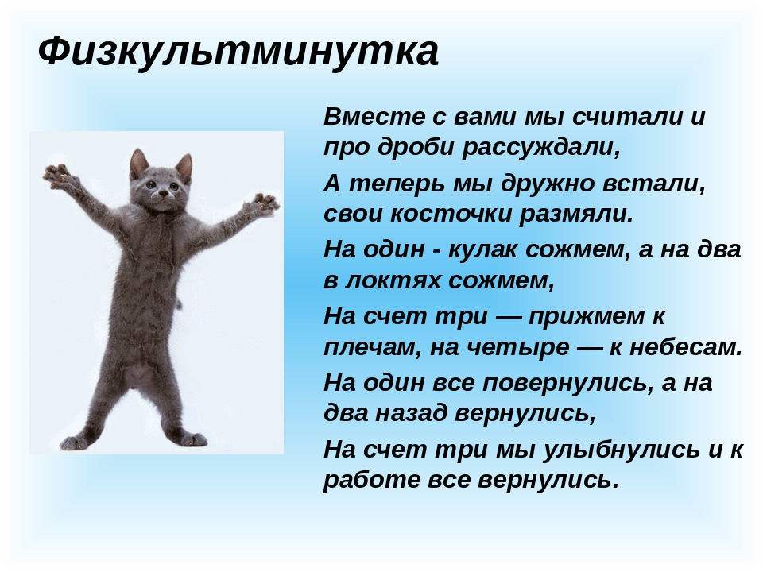
Слайд №6.
VI. Работа у доски и в тетрадях. №199 (1,2) стр.68.
Задание выполняет у доски ученик, остальные в тетрадях самостоятельно. Ученик у доски должен проговаривать алгоритм по ходу решения.
VII.Самостоятельная работа. №19 (3) стр.68.
Проверка . Хорошо!
Слайд №7.
VIII. Подведение итогов урока.
В конце урока подводятся итоги, обсуждение того, что узнали, и того, как работали, отмечаются самые активные, выставляются оценки.

IX. Домашнее задание. №199 (4) стр.68.
Спасибо всем за урок!
Слайд №8.

